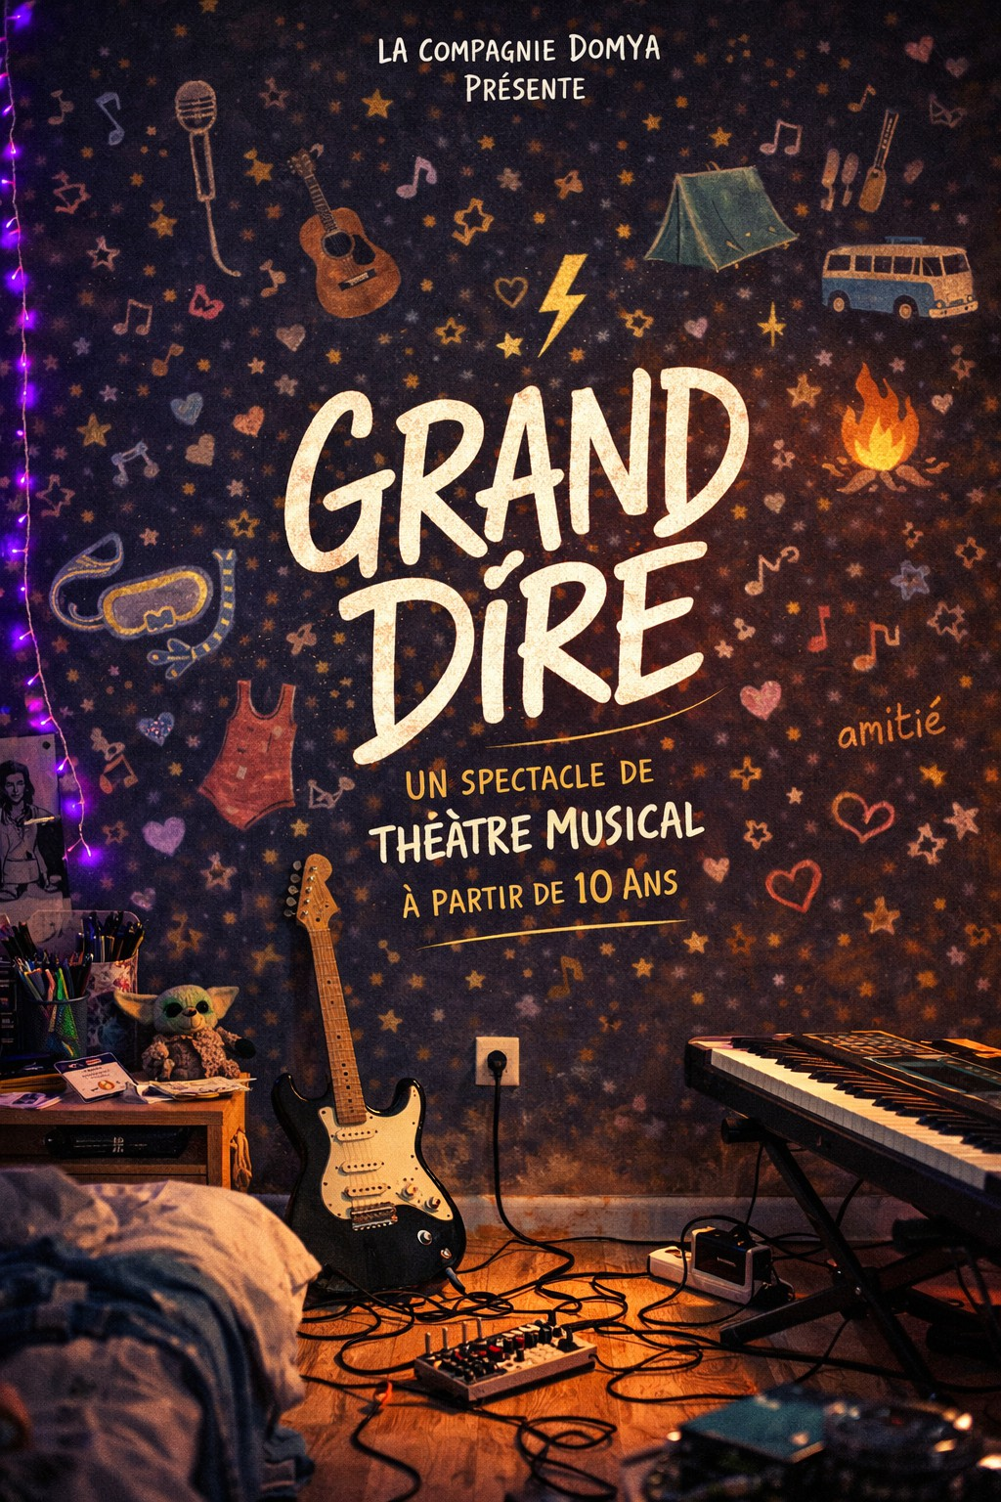


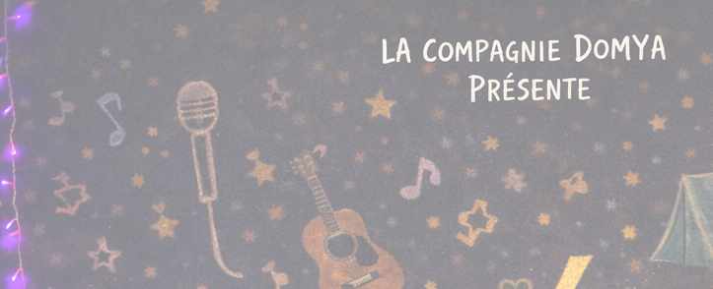

Contacts

Diffusion MTP Memap

Christine Dejean

christinedejean@mtpmemap.be +32 497 57 97 90

Direction Artistique

Martin Goossens

goossens-martin@hotmail.com +32 479 32 49 79

Régie Générale - Lumière

Milène De Rua

milene.derua@hotmail.com +32 478 06 42 18

Régie Son

Thomas Guillaume

thomasguillaume@hotmail.be +32 471 49 97 41

ou

Filippo Gillono

filipgillo@gmail.com +39 342 557 9894

e
e

Infos

Durée : 65 minutes
Age : à partir de 10 ans
Jauge : 200

Plateau

- Dimensions : 8m x 6m (idéal)
6m x 6m (minimum)

- Hauteur sous perche : 4m minimum

- Pendrillonage : allemande
coulisse à jardin

- Temps de montage : 4 heures
- Temps de démontage : 1 heure
Scénographie

- Sol : tapis de danse noir à fournir par le lieu d’accueil

- Boule à facette avec poulie accrochée aux perches
(matériel compagnie)

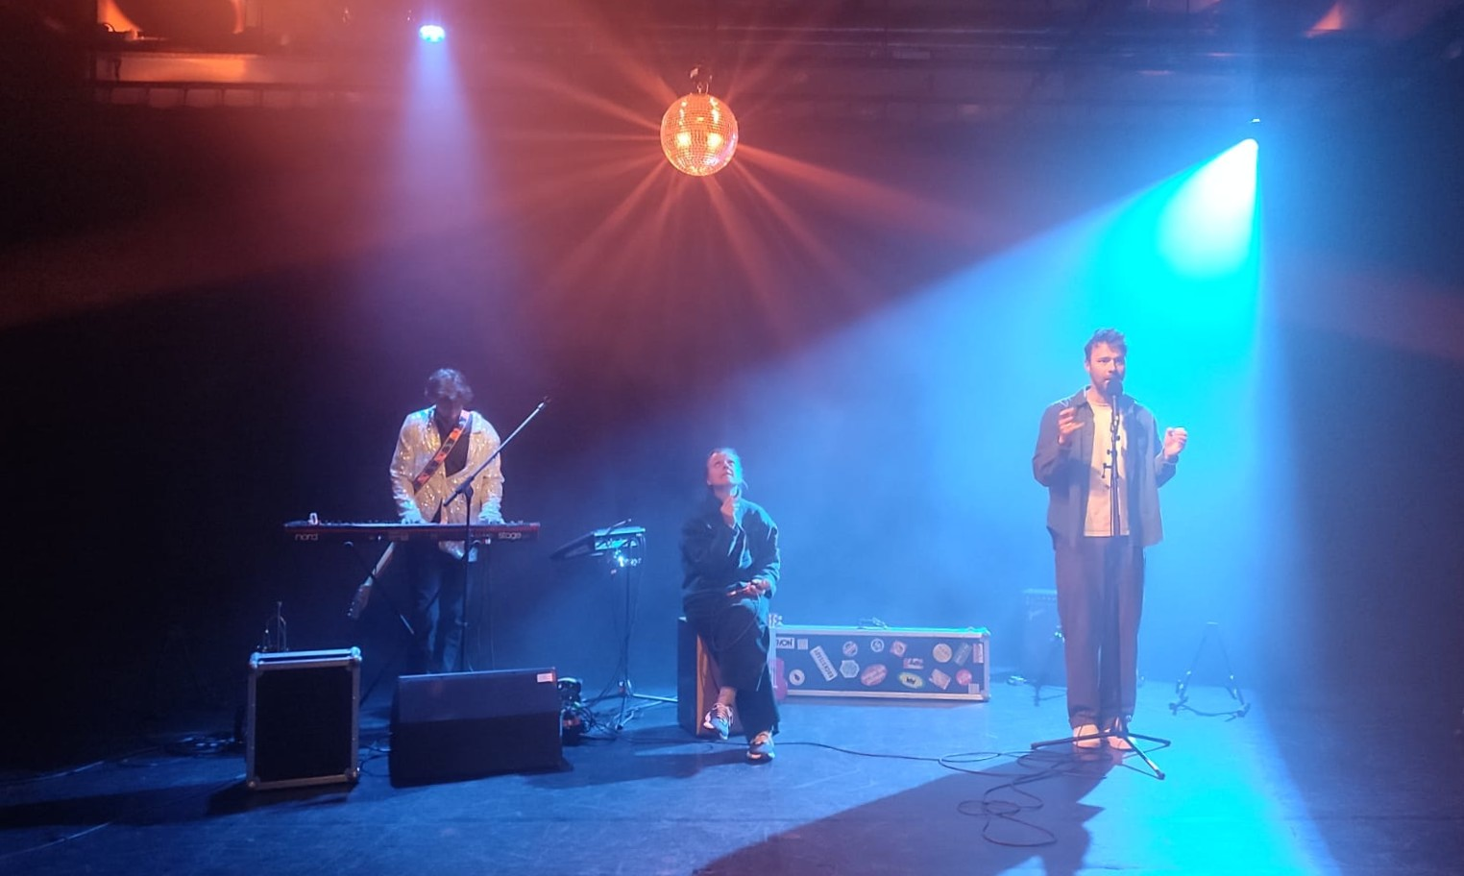
5 Personnes en tournée

- Trois au plateau
- Deux en régie

SON

Le système de diffusion sera de qualité professionnelle sans souffle ou ronflettes. La puissance du système de diffusion sera adaptée proportionnellement à la jauge ainsi qu’au volume de la salle. La régie son sera placée en salle et non dans une cabine.

Nous demandons :

- Une façade de qualité professionnelle et adaptée à la taille de la salle , des frontfills si nécessaire, des subs si possible.
- Deux arrivées électrique 230V Séparées de la lumière au plateau ainsi que deux triplettes. 3 retours en wedge de minimum 12'' actif ou passif.
- Un multi / patch entre le scéne et la régie avec 9 input et 3 output
- 3 sm58 avec 3 grands pieds micro
- 1 E906 ou beta 57 ou sm57 avec un petit pied pour notre ampli guitare
- 4 DI box type BSS AR133
- 1 minijack XLR stereo
- 1 petit pied micro pour notre SPD

Nous apportons :

- Instruments (guitare, trompette clarinette, cajon, harmonica, ukulele, spd) ampli guitare + pédale board
- Ordinateur avec qlab
- Console Hallen and heathe qu5
- 1 sm91
- 2 lignes hf pour guitare et micro cajon

Plan de scène :
230 V
clavier
sm58 Rtr 2
230 V
SPD
Ampli GTR
B57
sm58
Rtr 1
SM58
Rtr 3
Patch :

input | instrument | micro | pied
1 | Ordi L | x | x | prévoir mini jack
2 | Ordi R | x | x | prévoir mini jack
3 | Chant Aline | SM58 | grand
4 | Chant Max | SM58 | grand
5 | Chant Martin | SM58 | grand
6 | Piano L | DI box | x
7 | Piano R | DI box | x
8 | SPD L | DI box | x
9 | SPD R | DI box | x
10 | ampli GTR | E 906 / beta 57 / sm57 | petit
14 | cajon | SM91 | x | Fournis

Ouput | type | position
1 | Retour Aline | Wedge avant jardin
2 | Retour Max | Wedge arriere centre
3 | Retour Martin | Wedge avant cour

Lumière

Nous demandons un pré-montage lumière avant notre arrivée afin de garantir un montage en 4 heures maximum.

Matériel fourni par le lieu d’accueil :

- 9 PC 1kW avec gélatine 162
- 6 Par LED RGBW ZOOM type “Briteq pro beamer zoom MKII “
- 3 découpes LED RGB type “ Briteq – BT Profil HD »
- Câblage alimentation et DMX
- 1 circuit gradué supplémentaire pour la boule à facette
- Machine à fumée type Hazer (si pas la compagnie peut fournir une alternative)

Si ce n’est pas possible de fournir des découpes RGB, nous demandons :

- 3 découpes 1kW type 6-14° avec iris et gélatines 201 et 164
- 2 découpes 1kW type 713 avec gélatines 164 et 195

Matériel fourni par la compagnie :

- Ordinateur avec Dlight

PLAN DE FEU : "Grand Dire" Cie Domya.
Lieu de création : La maison qui chante, Bruxelles. Avril 2026 Mise en scène : Zoé Janssens
W



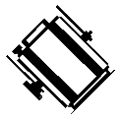












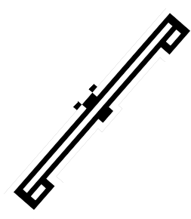
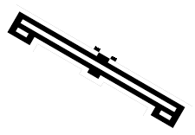
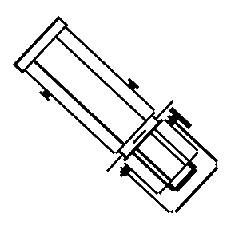
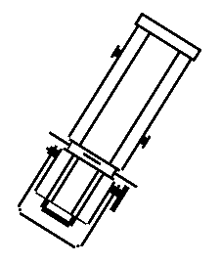
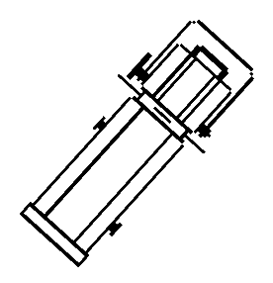





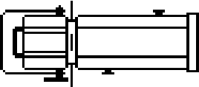
5 M
220
240
W
W
W
W
7 mètres
200
2 3 4 5
11
W
W
9
8
W
6 7
W
W
140
120
100
160
180
280
260
PC 1KW

PAR LED RGBW Zoom
-
000
000
CIRCUIT
ASSIGNATION DMX GELATINE
Ce plan de feu est adaptable en accord avec le régisseur.
Découpe 1KW 613SX
PLATINE
Lumière : Jérôme Dejean
Régie : Milène De Rua
Contact : Milène De Rua +32478064218 milene.derua@hotmail.com

